小睹为快

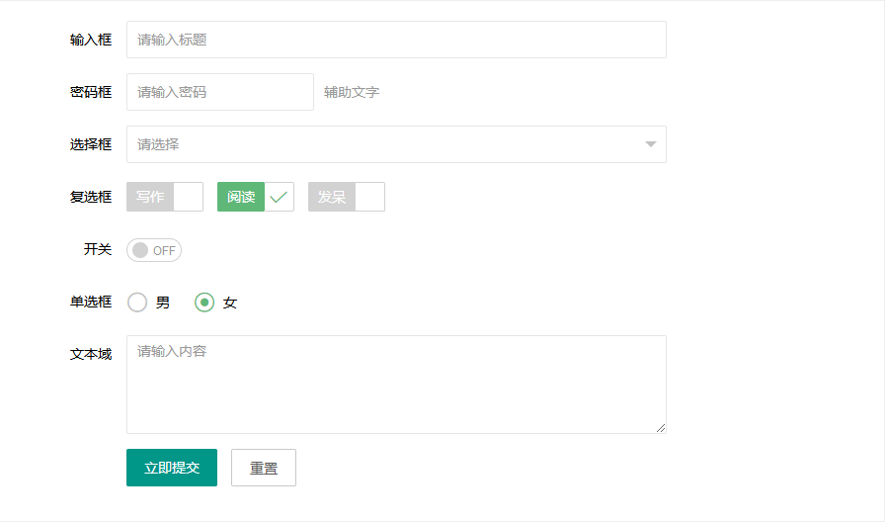

输入框



<input type="text" name="title" required lay-verify="required" placeholder="请输入标题" autocomplete="off" class="layui-input">

*required*：注册浏览器所规定的必填字段   
*lay-verify*：注册form模块需要验证的类型   
*class="layui-input"*：layui.css提供的通用CSS类

下拉选择框



1. <select name="city" lay-verify="">
2. <option value="">请选择一个城市</option>
3. <option value="010">北京</option>
4. <option value="021">上海</option>
5. <option value="0571">杭州</option>
6. </select>

上述option的第一项主要是占个坑，让form模块预留“请选择”的提示空间，否则将会把第一项（存在value值）作为默认选中项。

你可以通过设定 *selected* 来设定默认选中项：

1. <select name="city" lay-verify="">
2. <option value="010">北京</option>
3. <option value="021" disabled>上海（禁用效果）</option>
4. <option value="0571" selected>杭州</option>
5. </select>

通过设定属性 *lay-search* 来开启搜索匹配功能

1. <select name="city" lay-verify="" lay-search>
2. <option value="010">layer</option>
3. <option value="021">form</option>
4. <option value="0571" selected>layim</option>
5. ……
6. </select>

复选框



1. 默认风格：
2. <input type="checkbox" name="" title="写作" checked>
3. <input type="checkbox" name="" title="发呆">
4. <input type="checkbox" name="" title="禁用" disabled>
6. 原始风格：
7. <input type="checkbox" name="" title="写作" lay-skin="primary" checked>
8. <input type="checkbox" name="" title="发呆" lay-skin="primary">
9. <input type="checkbox" name="" title="禁用" lay-skin="primary" disabled>

属性*title*可自定义文本（温馨提示：如果只想显示复选框，可以不用设置title）   
属性*checked*可设定默认选中   
属性*lay-skin*可设置复选框的风格   
设置*value="1"*可自定义值，否则选中时返回的就是默认的on

开关



其实就是checkbox复选框的“变种”，通过设定 *lay-skin="switch"* 形成了开关风格

1. <input type="checkbox" name="xxx" lay-skin="switch">
2. <input type="checkbox" name="yyy" lay-skin="switch" lay-text="ON|OFF" checked>
3. <input type="checkbox" name="zzz" lay-skin="switch" lay-text="开启|关闭">
4. <input type="checkbox" name="aaa" lay-skin="switch" disabled>

单选框



### 结构[layui.code](http://www.layui.com/doc/modules/code.html" \t "https://www.layui.com/doc/element/_blank)

1. <input type="radio" name="sex" value="nan" title="男">
2. <input type="radio" name="sex" value="nv" title="女" checked>
3. <input type="radio" name="sex" value="" title="中性" disabled>

文本域

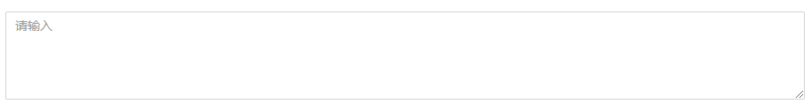

1. <textarea name="" required lay-verify="required" placeholder="请输入" class="layui-textarea"></textarea>

组装行内表单



1. <div class="layui-form-item">
3. <div class="layui-inline">
4. <label class="layui-form-label">范围</label>
5. <div class="layui-input-inline" style="width: 100px;">
6. <input type="text" name="price_min" placeholder="￥" autocomplete="off" class="layui-input">
7. </div>
8. <div class="layui-form-mid">-</div>
9. <div class="layui-input-inline" style="width: 100px;">
10. <input type="text" name="price_max" placeholder="￥" autocomplete="off" class="layui-input">
11. </div>
12. </div>
14. <div class="layui-inline">
15. <label class="layui-form-label">密码</label>
16. <div class="layui-input-inline" style="width: 100px;">
17. <input type="password" name="" autocomplete="off" class="layui-input">
18. </div>
19. </div>
21. </div>

*class="layui-inline"*：定义外层行内   
*class="layui-input-inline"*：定义内层行内

忽略美化渲染

你可以对表单元素增加属性 *lay-ignore* 设置后，将不会对该标签进行美化渲染